Tutorial de testeo placa PCB DCDC ROVER R-1

# Listado de Material

* Ratón de computadora

  Descripción generada automáticamenteFuente de alimentación.
* Un circuito electrónico

  Descripción generada automáticamente con confianza bajaPlaca de testeo DCDC.
* 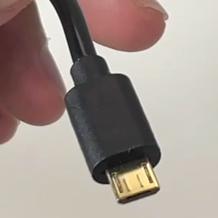Alimentador de 5 v que tiene el cable de micro USB.
* Tabla

  Descripción generada automáticamente con confianza mediaUna persona con una laptop

  Descripción generada automáticamenteOrdenador con conexión a internet y permisos de acceso al Excel de test.
* Interfaz de usuario gráfica, Sitio web

  Descripción generada automáticamenteElemento de presión antiestático.

# Preparación Equipo de Pruebas

## Calibración de la fuente de alimentación.

Para la realización de los test es necesario que la fuente de alimentación este correctamente calibrada.

VOLTAJE:

La fuente de alimentación es necesario que fije entre 3,5 y 4 voltios.

AMPERAJE y Potencia:

La fuente de alimentación debe tener la limitación de potencia por encima de 10W.

* Un par de tijeras

  Descripción generada automáticamente con confianza mediaPara comprobar la limitación y ajustarla es necesario conectar las pinzas a la fuente de alimentación:
* Mano sosteniendo un aparato electrónico

  Descripción generada automáticamente con confianza media Se juntan las puntas de los cables, esto producirá un corto circuito (NOTA: Es posible que salten algunas chispas) En la pantalla aparecerá los valores de limitación en amperaje y potencia.

Los valores de Potencia tienen que estar por encima de 10W.

## Conexiones de la placa de test.

* Un circuito electrónico

  Descripción generada automáticamente con confianza bajaFuente de alimentación. Conectamos los cables rojo y negro a la placa en las conexiones laterales izquierdas inferiores de la siguiente manera:
* Mano sosteniendo un aparato electrónico

  Descripción generada automáticamente con confianza mediaConexión del USB micro a la placa:

## Excel de testeo.

Durante el testeo se realiza un logeo de los valores y errores que aparecen. Este logeo se realiza en este Excel:

<https://docs.google.com/spreadsheets/d/1TCp17e0CQKJQyqvzM2ypOQ32RlLzh4TuMmGy0xebm78/edit#gid=0>

Consta de las siguientes columnas:

* # Número de serie: Numero de serie que sirve como marcaje en el caso de que alguna placa presente un error y sea necesario consultar los datos del fallo.
* Test 1: Esta columna almacena los casos de fallo que hayan ocurrido durante el test 1.
* Test 2: Esta columna almacena los casos de fallo que hayan ocurrido durante el test 2.
* Test 3: En esta columna se almacenan los valores arrojados por el test 3.
  + Izq. Arriba: Medida de Voltaje a 5w.
  + Izq. Abajo: Medida de Corriente a 5w.
  + Der. Arriba: Medida de Voltaje a 10w.
  + Der. Abajo: Medida de Corriente a 10w.

# Proceso de testeo.

## Colocación del DUT.

Para la colocación de la placa es necesario tener en cuenta 2 cosas.

* Debemos moveros en un entorno libre de estática, para ello es recomendable usar pulseras antiestáticas si están disponibles. Al coger una placa para testearla, si tenemos estática en el cuerpo es posible provocar un fallo importante.
* Mano de una persona

  Descripción generada automáticamente con confianza mediaImagen de la pantalla de un celular en la mano

  Descripción generada automáticamente con confianza bajaLa conexión de las DUT (Device Under Test) con la placa de testeo es a través de los pogo pines. Para ello es necesario realizar una presión constante sobre la placa con un elemento antiestático, como pudiera ser una bolsa de plástico antiestática.

## Test 1

El test uno realiza 4 pruebas de control sobre las señales digitales del PCB DCDC.

Para que el test se considere correcto las cuatro casillas tiene que marcar YES.

## Test 2

Para iniciar el test 2 presionamos el pulsador T2.

Este test realiza un barrido del voltaje de 5v a 12v. Para considerar el test correcto la pantalla debe mostrar al final del test 12 y la palabra Good.

En cualquier otro caso consultar la sección de TroubleShotting.

## Test 3

Este test realiza una medición de voltaje y corriente bajo carga de 5 y 10 vatios.

Los valores que aparecen en la pantalla deben apuntarse en el Excel.

# TrobleShotting

## Fallo en Test 1

Durante la realización del test 1, alguna de las casillas no muestra la palabra “YES”.

En este caso es necesario PARAR el test y separar la tarjeta con un marcaje del problema:

1. Registrar el fallo en el excel en la casilla correspondiente al Test 1. De la siguiente manera:
   * Interfaz de usuario gráfica, Texto, Aplicación

     Descripción generada automáticamenteSi el fallo es representado con la palabra “NO” escribir: NO + casilla en la que aparece la palabra.
   * Interfaz de usuario gráfica, Aplicación

     Descripción generada automáticamenteSi el fallo es representado con los signos “!!!” escribir: !! + casilla en la que aprece.
2. 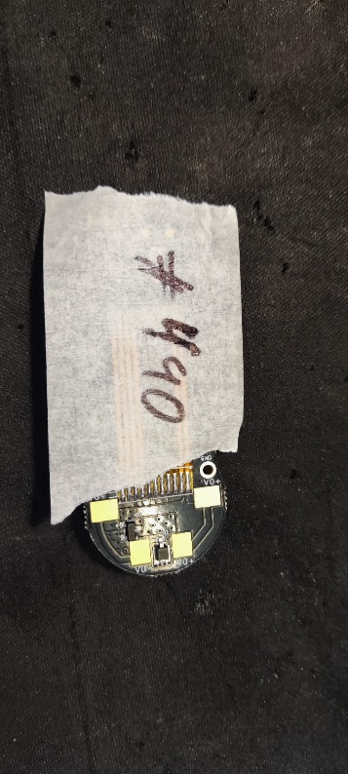Utilizando una pegatina o un trozo de cinta de carrocero, realizar un marcaje de la DUT con el número de serie.
3. Separar para una futura inspección más en detenimiento.

## Fallo en Test 2.

Durante la escalera de voltaje la pantalla se detiene en un numero con la palabra “BAD” al lado.

Este error indica que la medida del voltaje a la salida para ese valor numérico es errónea y por lo tanto puede existir un error con la señal de DAC

1. Registrar el fallo en el Excel en la casilla correspondiente al Test 2. De la siguiente manera:
   * Tabla

     Descripción generada automáticamente Fallo en “Numero que aparece en pantalla.”
2. Utilizando una pegatina o un trozo de cinta de carrocero, realizar un marcaje de la DUT con el número de serie.
3. Separar para una futura inspección más en detenimiento.

## Fallo en Test 3.

La pantalla final del test nos puede mostrar 3 tipos distintos de errores:

### BAD en la parte izquierda y GOOD en la parte Izquierda

Este error indicaría un fallo en las medidas esperadas en la parte de potencia referida a los 5w.

### GOOD en la parte derecha y BAD en la parte izquierda

Este error indicaría un fallo en las medidas esperadas en la parte de potencia referida a los 10w.

### BAD en la parte izquierda y BAD en la parte derecha

Este error indicaría un fallo en las medidas esperadas tanto en la parte de potencia referida a los 5w como en la de los 10W.

En todos los casos el procedimiento será registrar los datos en el Excel y colocar sobre el DUT el número de serie del Excel junto con el código de error.(EJ: #488-4.3.3, en el caso de un fallo en ambas partes).